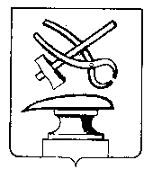
РОССИЙСКАЯ ФЕДЕРАЦИЯ

ПЕНЗЕНСКАЯ ОБЛАСТЬ
СОБРАНИЕ ПРЕДСТАВИТЕЛЕЙ
ГОРОДА КУЗНЕЦКА

РЕШЕНИЕ

Об организации и реализации дополнительного образования
в городе Кузнецке

Принято Собранием представителей города Кузнецка 24 сентября 2015 года

Заслушав и обсудив информацию об организации и реализации дополнительного образования в городе Кузнецке, руководствуясь Федеральным законом от 29.12.2012 № 273-ФЗ «Об образовании в Российской Федерации», Уставом города Кузнецка Пензенской области,

Собрание представителей города Кузнецка решило:

Информацию об организации и реализации дополнительного образования в городе Кузнецке принять к сведению.

Глава города Кузнецка В.А. Назаров
24.09.2015 № 102-15/6

